长春电子科技学院金工实习车间教学设备采购计划

标段一
项目名称：长春电子科技学院金工实习车间教学设备-机械设备
安装地点：6号楼相关教室
采购总预算：人民币39.5万
采购设备明细：
序号 | 设备名称 | 型号及厂家 | 数量 |  | 备注
1 | 立式升降台铣床 | X5032 | 3台
2 | 数控线切割机床 | DK7735 | 3台
3 | 永磁变频螺杆机组 | BMVF15 | 1套 |  | 安装、配送气管线材料、管件等接到设备
4 | 手动液压地牛 | 3T | 2台
设备安装要求：
1. 机床设备要求安装固定、调试、正常运行；
2.空压机安装固定、配输送管路（含材料、配件、布线），与设备
接。

附件1
设备技术参数：
立式铣床
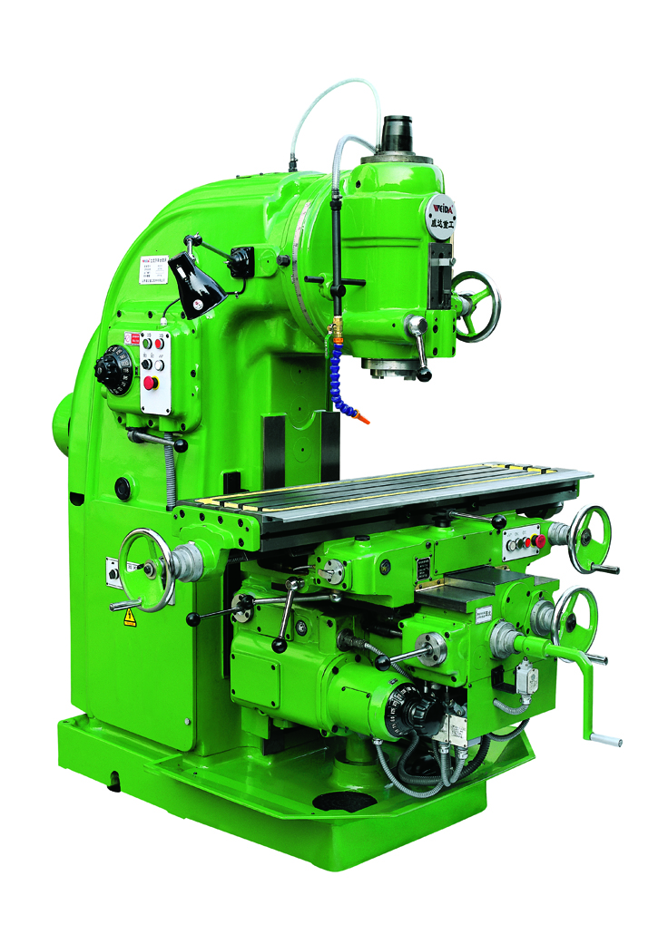
机床型号：X5032
机床名称：立式升降台铣床

功能及参数说明
一、工作条件
1、电源：380V，三相，50HZ
2、温度要求：—10℃~40℃
二、机床的型号规格及性能特点
1、机床的型号规格及参数
a.工作台面积（宽×长）：320×1320毫米
b.承载重量:500kg
c.T型槽数目:3
d.T型槽宽度:18MM
e.T型槽间距:70MM
2、a.X向行程 手动/机动 :700/680 MM
b.Y向行程 手动/机动 255/240 MM
c. Z向行程 手动/机动 370/350 MM
3、a.主轴转速:30~1500r/min
b.主轴转速级数: STEP 18 级
4、a.切削进给速度: X:23.5~1180mm/min
Y:23.5~1180 mm/min
Z:8-394 mm/min
b.快速移动速度: X:2300mm/min
Y:1533mm/min
Z:770mm/min
c.工作台进给级数:STEP 18级
5、a.主轴电机功率:7.5KW
b.进给电机功率:1.5KW
c.冷却泵输出流量 : 22升/分
6、a.机床净重: 2850KG
b.机床的外形尺寸（长×宽×高）: 2294×1770×1905MM
三、机床精度
1、升降台垂直移动的直线度
a.在机床的横向垂直平面内——在300mm测量长度上为0.025
b.在机床的纵向垂直平面内——在300mm测量长度上为0.025
2、工作台面对床身垂直导轨面的垂直度
a.在机床的横向垂直平面内——0.025 / 300（a < 90o）
b.在机床的纵向垂直平面内——0.025 / 300
c.工作台的平面度——0.04
d.工作台面对工作台移动的平行度
横向——在任意300测量长度上为0.025
纵向——在任意300测量长度上为0.025，最大允许差值为0.050
e.主轴端部的跳动：主轴轴肩支承面的跳动——0.02
f.主轴锥孔轴线的径向跳动
距离主轴端面300mm处——0.02
工作台横向移动对工作台纵向移动的垂直度——0.02/300
在垂直平面内——在任意300测量长度上为0.02
四、装箱单
1、从主机上拆下的零部件、附件、工具
序号 | 名 称 | 规 格 | 数量 | 备注
1 | 拉 杆 |  | 1套
2 | ISO50套装铣夹头 | 4、5、6、8、  10、12、14、16 | 1套 | 8件/套
3 | ISO50柄套式铣刀杆 | ISO50-φ40 | 1件
4 | 7：24 中间套 | 7：24  ISO50/MS4 | 1件
5 | 活塞油枪 |  | 1件
6 | 地脚螺栓 | M20×500 | 4套
7 | 双头呆口扳手 | 17×19 | 1件
8 | 双头呆口扳手 | 22×24 | 1件
9 | 双头呆口扳手 | 27×30 | 1件
10 | 双头呆口扳手 | 32×36 | 1件
11 | 单头呆口扳手 | 14 | 1件 | 可用11×14代
12 | 单头呆口扳手 | 50 | 1件 | 可用50×55代
13 | 内六角扳手 | 5/6 | 各1件
14 | 内六角扳手 | 8 | 1件
15 | 内六角扳手 | 10 | 1件

2、随机易损件
件号 | 名称 | 数量
DLXM | 电刷 | 2套

2、数控线切割机床
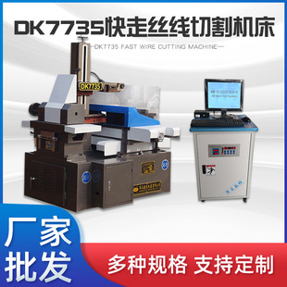

型号DK7735
工作台面尺寸710X470mm
工作油糟尺寸25X25X25X25mm
工作台行程（X*Y）350X450mm
Z轴行程500mm
最大切割厚度500（mm）
锥度6度
最大承重400kg
主机重量1200kg
主机装箱尺寸1600X1400X1500mm
最大加工速度160（mm/min）
最大加工电流8（A）

3、空压机

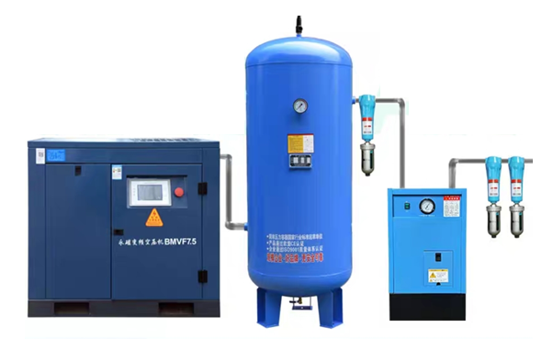3、类似型号空压机
螺杆组 | 5：6齿形转子
压缩方式 | 连续，单级
压缩空气出口压力 | P₂=0.8MPa
冷却方式 | 风冷
压缩空气出口温度 | 比环境温度高10℃～15℃
润滑油量 | 约10升
电机转速 | N=4200r/min
额定功率 | 15kW
排气量 | V=2.35m³/min
工作重量 | 约220公斤
空气温度上限 | 45℃
空气温度下限 | 0℃
耗油量 | 排气含油量小于3PPM
噪声 | 73dB(A)
外型尺寸（长×宽×高）（mm） | 1000×670×1090

注：含储气罐、冷干机、过滤器、输气管铺设材料、施工安装。

- 手动液压地牛
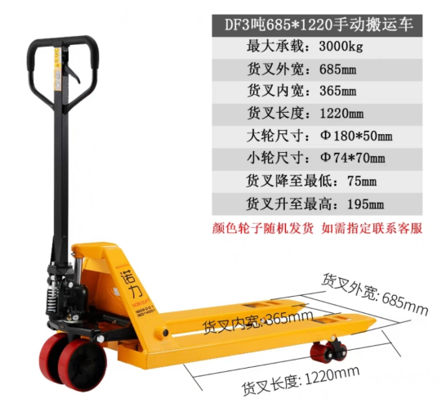

附件2 空压机空气输送管线布置图
分支管线
主管线
压缩机房
6号楼一层场地布置平面图
6号楼一层场地布置平面规划

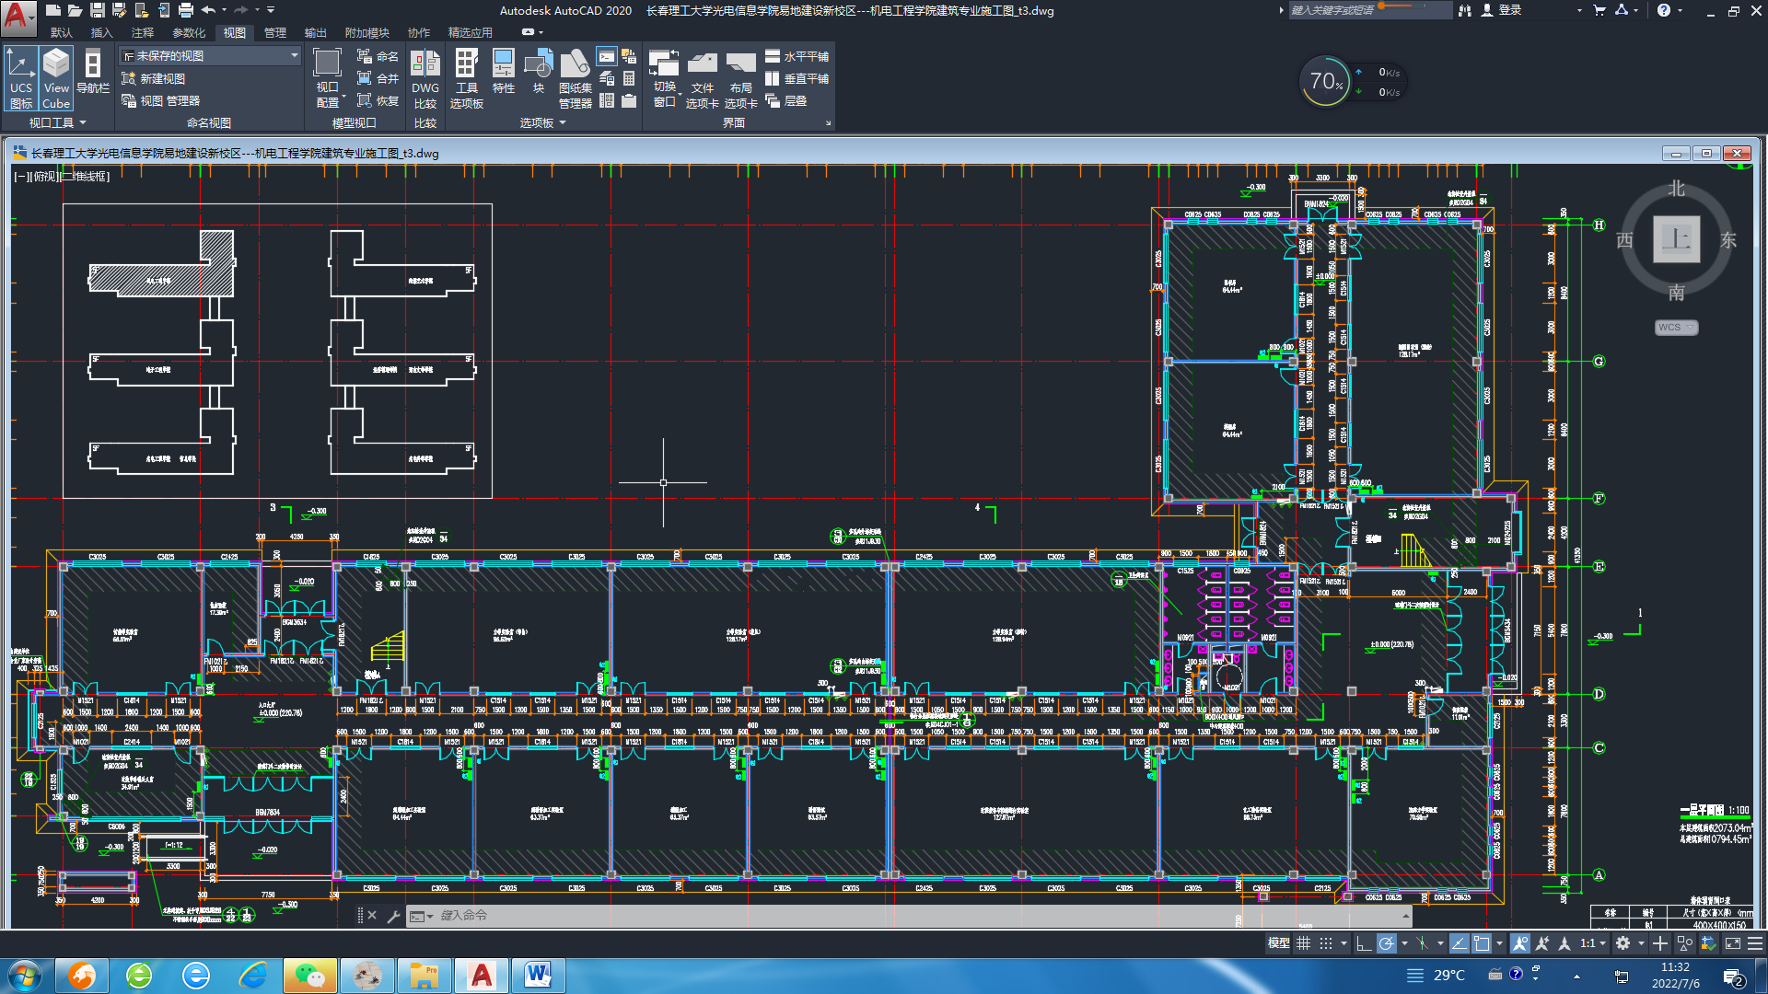
机房
117
数控铣
109
117（70）
线切割
机房
115
111（127） 113
数控车实训
4台
110（128）
理虚实系统
收发

数控车（CKA6136）3台、（CKA6150/750）1台
数控铣（XD-30A）1台
开山BMVF7.5永磁变频低噪音计划购2台，
长春电子科技学院
2024年5月31日

标段二
项目名称：长春电子科技学院金工实习车间教学电设备-电子设备
安装地点：6号楼相关教室
采购总预算：人民币38.3万
采购设备明细：
序号 | 设备名称 | 型号及厂家 | 数量 | 单价（万元） | 总价（万元）
1 | 计算机 | 英特尔i7-12700，内存16G以上 | 36台
2 | 交换机 | 24口千兆电口 | 2台
3 | 网线 | 六类305米 | 2箱
4 | 电源线 | RVV3*2.5 | 150米
5 | 多媒体讲台投影、黑板及辅材包安装 | RL-C1W 4300流明 | 1套
6 | 多媒体讲台、投影及黑板包安装 | SNK_LX3600 | 6套
7 | 打印机 | 惠普437n | 1台
7 | 打印机 | 惠普1020 | 4台
8 | 电脑桌 | 单人 | 36张
9 | 电脑椅 | 标准 | 36把
10 | 智能会议触屏一体机 | 75寸i7+128G | 1套
设备安装要求：
1. 各设备按指定位置安装固定、调试；
2. 各设备接电，完成设备正常供电；
3. 计算机按要求安装相关软件。
设备技术参数：
序号 | 设备名称 | 规格型号
1 | 计算机 | 1处理器：英特尔i7-12700处理器及以上；  2内存：16G DDR4-3200MHz内存，提供2个以上内存槽位；  3显卡：高性能集成显卡，原机VGA+HDMI双接口，不支持外扩；  4声卡：集成声卡2.1声道，Realtek ALC623-CG声卡芯片；  5硬盘：512固态硬盘+1T机械硬盘支持双硬盘扩展；  6接口：前置2个USB接口、2个音频接口，后置2个USB接口、1个串口、3个音频接口、2个数字视频输出接口，提供制造厂商官方彩页材料备查；  7显示器：同品牌≥23.8寸显示器；  8※电源：额定电压110/220V，电源型号小于190W节能电源，额定频率，50-60赫兹，提供制造厂商官方彩页材料备查；  9※机箱：不大于15L,具备机箱防雷认证，防辐射认证，无铅无毒认证，提供以上认证证书加盖厂商投标专用章；  10强制认证：节能认证，环境认证，产品质量认证，加盖厂商投标专用章；  11※售后：中标品牌工厂直发甲方指定收货地点安装验收，不得存在包装箱破损，不得拆改配置，装箱单与原厂配置符合，货到拨打官方400和800电话提供机器序列号可查询到机器配置。否则不予以验收，产品全国联保，质保期不低于三年，支持400免费上门维修；具备CTEAS七星级售后服务体系完善认证，NECAS五星级全国商品售后服务达标认证，投标人提供投标货物可提供针对此项目开具的售后服务承诺函加盖厂商投标专用章。  12※安全特性：考试屏蔽外接外部读取设备功能，接口仅识别键盘、鼠标，防止外接设备病毒和数据泄露（投标时提供功能性截屏加盖厂商投标专用章）
2 | 24口接入交换机 | 1.设备端口：24个千兆电口，4个1G SFP千兆光口；  2. 管理端口1个Console口；  3. 支持胖瘦一体化，支持智能交换机和普通交换机两种工作模式，可以根据不同的组网需要，随时在控制器平台灵活的进行切换；  4. 工作温度：0°C～40°C；存储温度：-40°C～70°C  5.交换机应满足全线速存储转发，交换性能：336Gbps；包转发率：96Mpps
3 | 网线 | 六类4对非屏蔽UTP双绞线305米
4 | 电源线 | RVV3*2.5
5 | 多媒体讲台投影、黑板及辅材包安装 | 投影仪：RL-C1W 4300流明；  幕布：150—200寸；  中控：CK-9920  电脑：启天M650 I7 12700 16G 1T 512G  黑板：2.4m
6 | 多媒体讲台、投影及黑板 | 投影仪：SNK_LX3600；  幕布：150—200寸；  中控：CK-9920；  电脑：天逸510s i5—14400 16G  黑板：2.4m
7 | 打印机 | 惠普437n，1台；惠普1020，4台
8 | 电脑桌 | 单人微机桌  规格：750mm长*600mm深度*750高mm  桌腿采用40mm*40mm矩形方管，壁厚为1.2mm厚度；侧桌腿下横梁采用20mm*40mm矩形方管；壁厚为1.2mm厚度；桌上横梁采用20mm*40mm矩形方管；壁厚为1.2mm厚度；桌腿侧面、前面均由0.8mm厚冷轧钢板封堵，激光切割开孔，美观大方；桌面板采用E1级防火板，单面鸭嘴边，防止胳膊刮碰，颜色为灰白色，桌面上方开线孔；键盘采用ABS键盘；桌架通体颜色为驼皱颜色，表面喷塑处理，喷塑前必须对钢件清洗、除油污、除锈斑、对金属表面进行磷化、纯化处理。管材、板材焊接处要求牢固（满焊）、表面光滑平整。
9 | 电脑椅 | 规格：79cm*47cm*48cm，椅面高为44cm。椅脚为实心钢筋，承重大于150公斤，靠背椅面为原生PP材质，坐垫面料为高密弹性布，整体重量大于4公斤。
10 | 智能会议触屏一体机 | 75寸i7+128G

长春电子科技学院
2024年5月31日

